

**E**cole **N**ationale **S**upérieure d’**I**nformatique

et d’**A**nalyse des **S**ystèmes

**Rapport des tps de la programmation objet avancée**

**Élaboré par : Encadré par :**

**-EL HALLAOUI Maria -Mme BENHIBA Lamia**

**-BEN ZEKRI Nouriddin**

**Filière: Ingénierie e-Logistique**

**Année Universitaire 2016/2017**

# 

# Remerciements

Au terme de ce travail, nous tenons à remercier notre professeur Mme. BENHIBA Lamia de nous avoir encadré à travers les séances de TP, nous avoir guidé dans notre travail et nous avoir aidé à trouver des solutions pour avancer et réagir contre tout obstacle.

Nos remerciements vont également à notre professeur de cours M.M. El Hamlaoui qui nous a aidé à bien comprendre toutes les notions nécessaires pour la réalisation de ce travail.

Table des matières

Remerciements 2

Introduction générale 4

Chapitre 1 : TP1 5

Chapitre 2 :TP2 11

Chapitre 3 : TP3 17

Chapitre 4 :TP4 23

Chapitre 5 :TP5 33

Conclusion 43

# 

# Introduction générale

Les séances de TP de la programmation objet avancée sont une opportunité réelle de mettre en œuvre les différentes compétences acquises précédemment, et de mieux se familiariser avec les notions de Threads, de Multithreading, de Sockets et bien d'autres, en utilisant le langage JAVA.

Ce travail portera sur 5 chapitres essentiels : le premier et le deuxième concernent la notion de Multithreading et le problème des Threads en accès concurrent, le troisième chapitre est consacré à la notion de Sockets et la relation Serveur/Client, le quatrième chapitre nous propose de créer le jeu Tic-Tac-Toe qui va nous aider à utiliser toutes notions vues en cours, et finalement le cinquième chapitre concerne le développement des applications distribuées sur le réseau en utilisant RMI.

# Chapitre 1 : TP1

**Multithreading**

**(partie1)**

*Ce TP comporte 3 exercices, qui ont pour but de définir la notion des Threads et de Multithreading et ils traitent aussi le problème des Threads en accès concurrent.*

***Exercice 1 :***

* 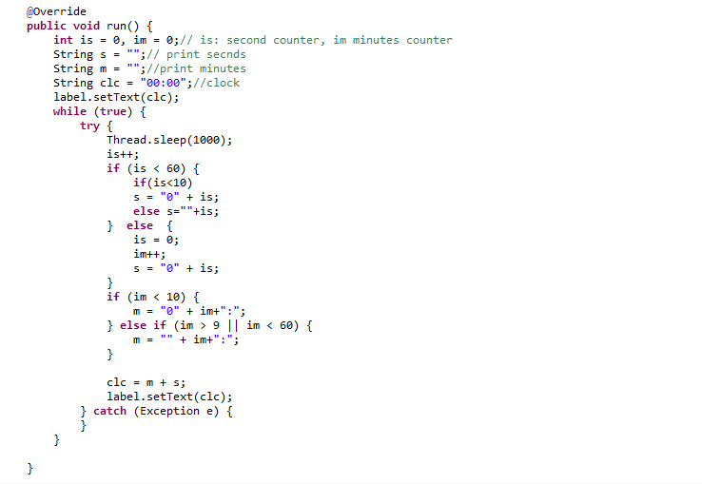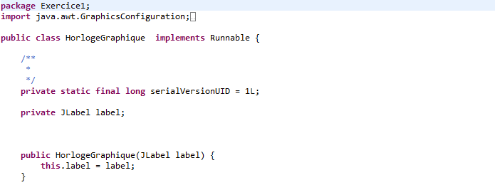La classe HorlogeGraphique
* *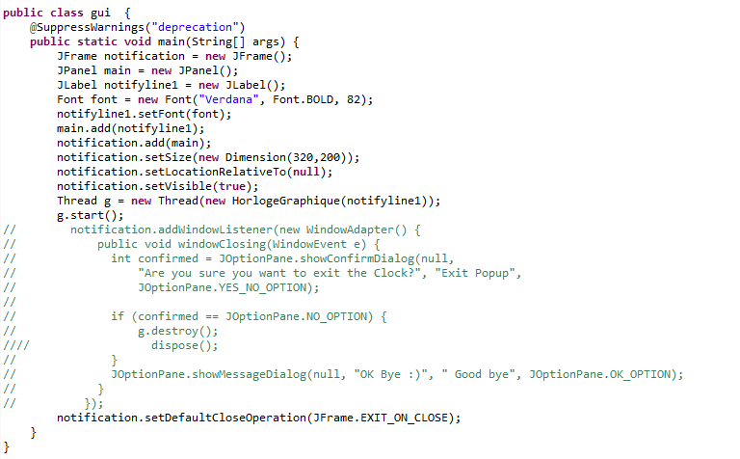La classe main*

***Exercice 2:***

* *La classe course*

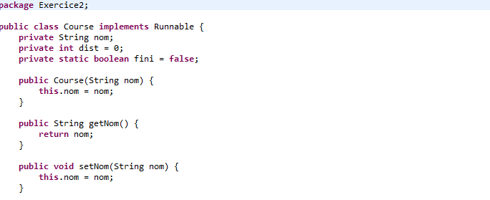

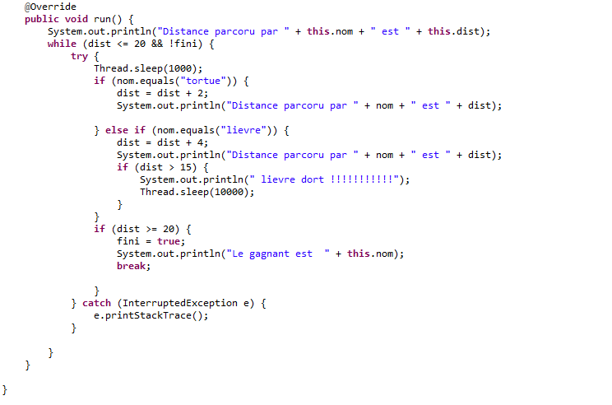

* *La classe main*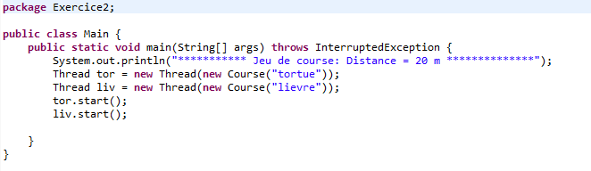

***Exercice 3:***

* *La classe CompteBanque*

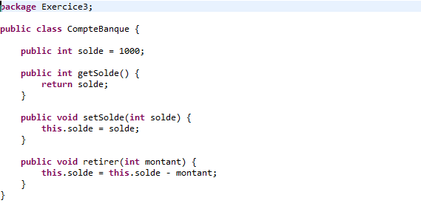

* *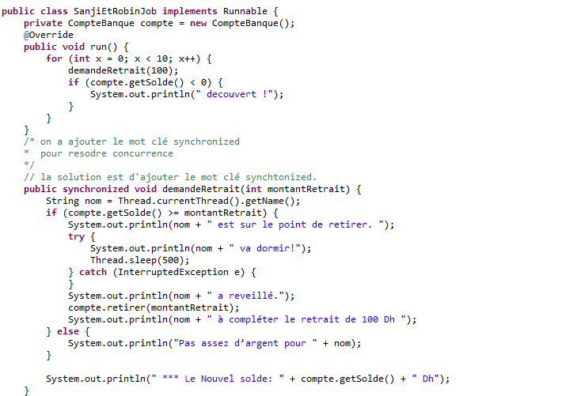La classe SanjiEtRobinJob*
* 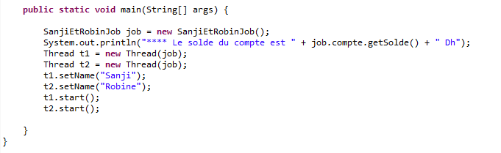*La classe main*

# Chapitre 2 :TP2

**Multithreading**

**(partie2)**

*Ce TP est la suite du tp précédent. Il comporte 2 exercices dans lesquels nous allons essayer d'étudier les accès concurrents à une structure de données.*

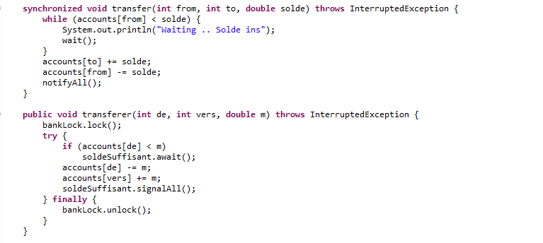***Exercice 1 :***

* 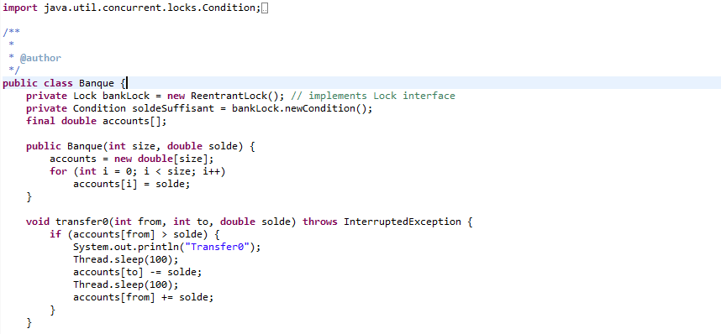*La classe Banque*
* 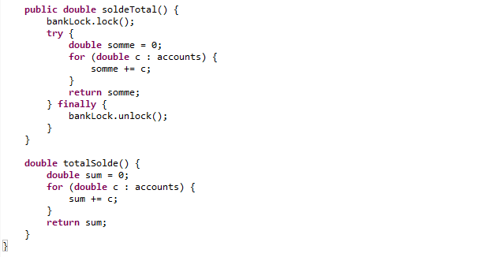
* *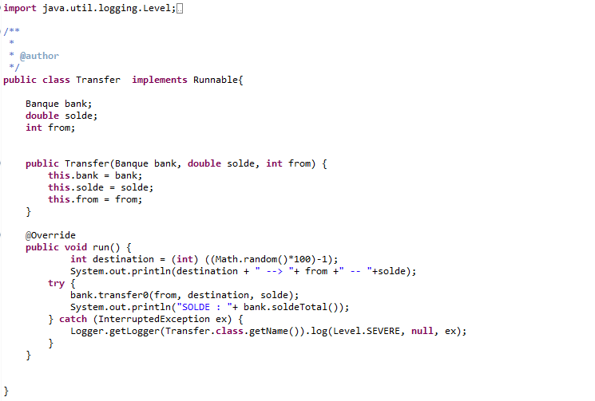La classe Transfer*
* *La classe main*

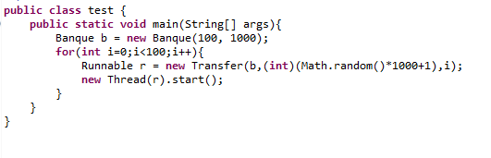

***Exercice 2:***

* *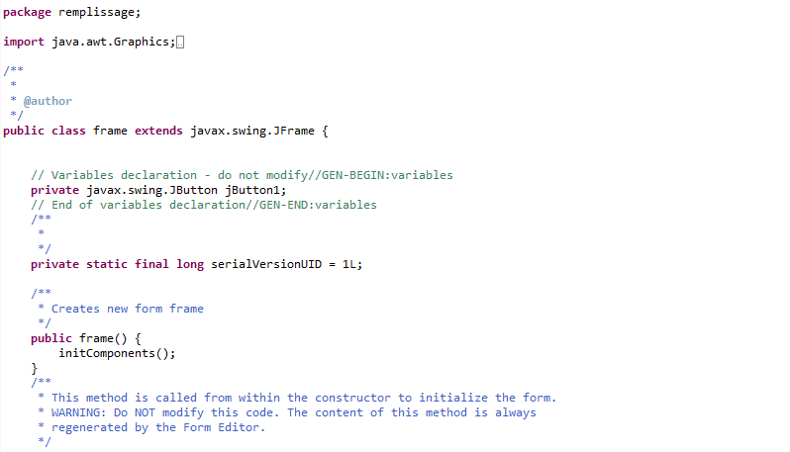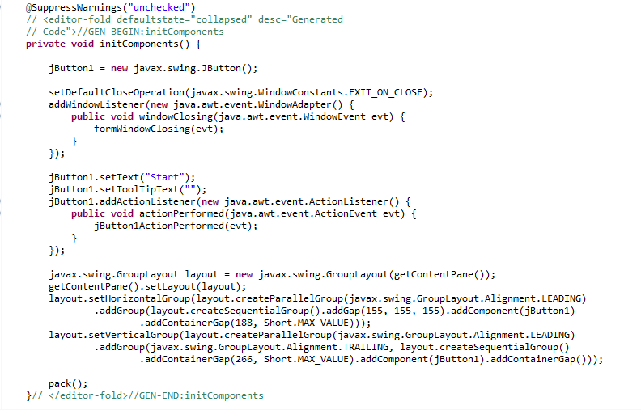La classe frame*

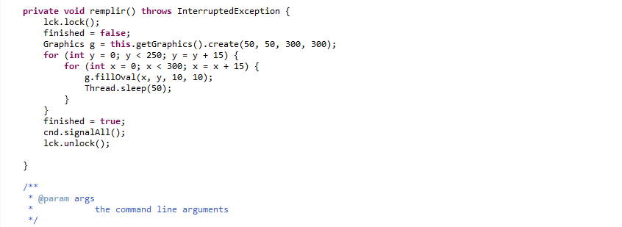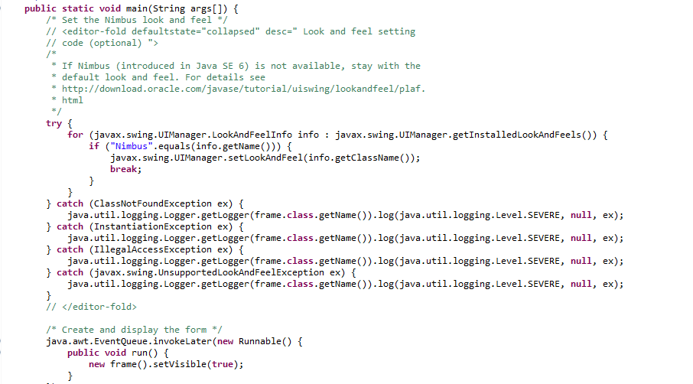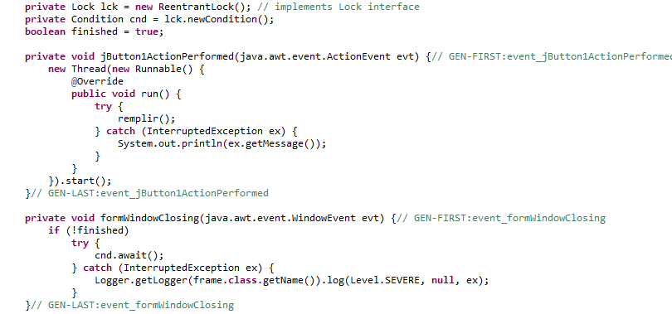

* *La classe main*

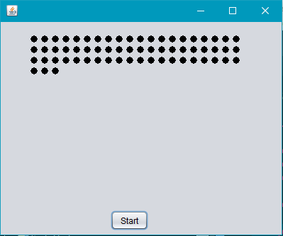

# Chapitre 3 : TP3

**(Sockets TCP et client/serveur) (partie1)**

*Dans ce TP, nous allons découvrir la notion des sockets, nous allons aussi créer des applications serveur et client et établir une communication entre les deux.*

Web Serveur simple

* *La classe SimpleHTTPServer*

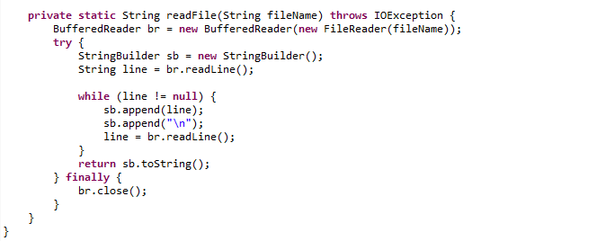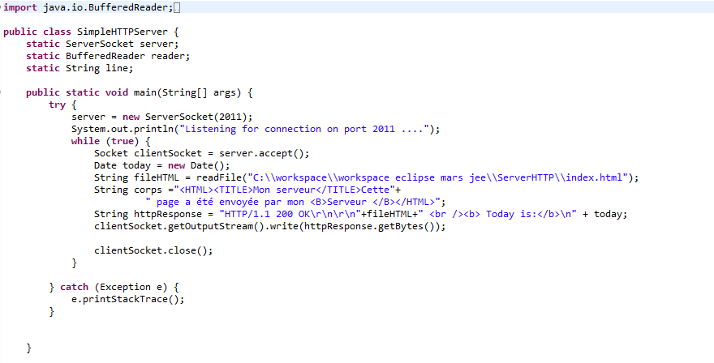

Proverbe du jour

* *La classe Client*

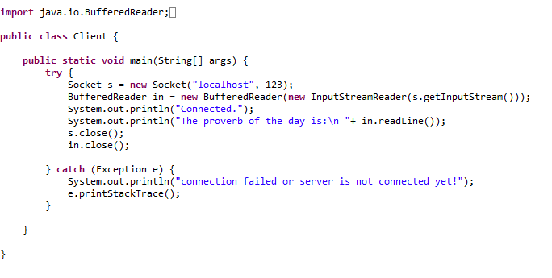

* *La classe Server*

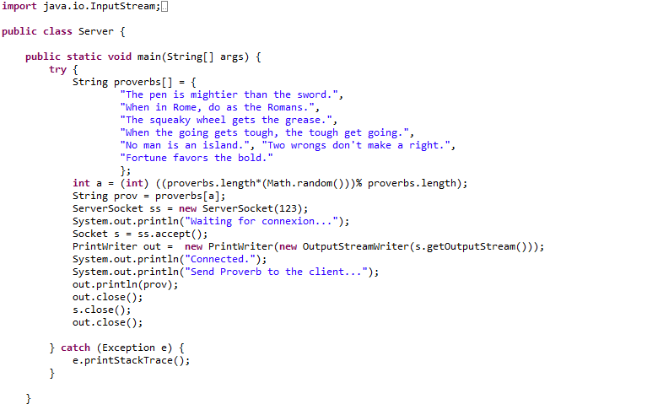

Serveur de Chat

* *La classe Chat*

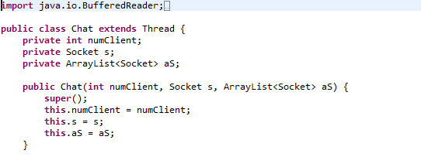

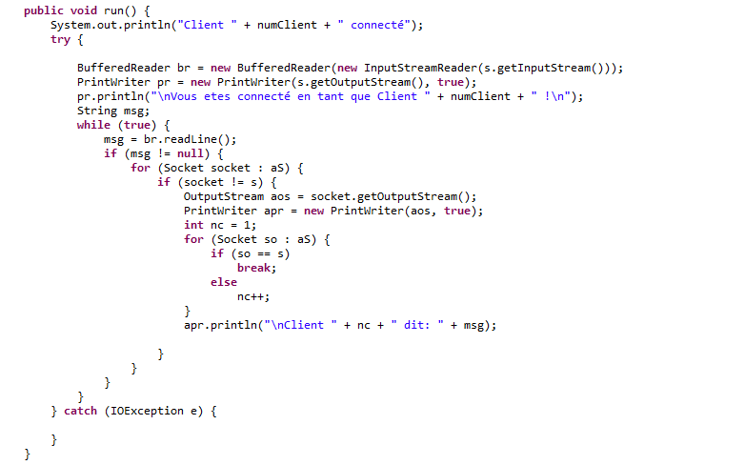

* *la classe Client*

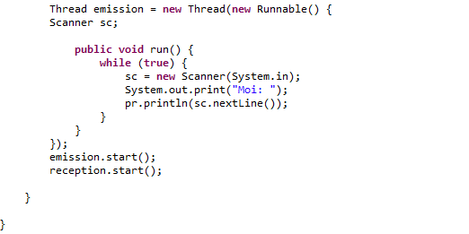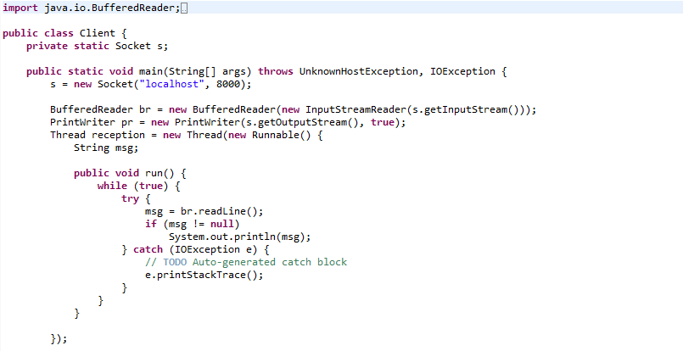

* *La classe Server*

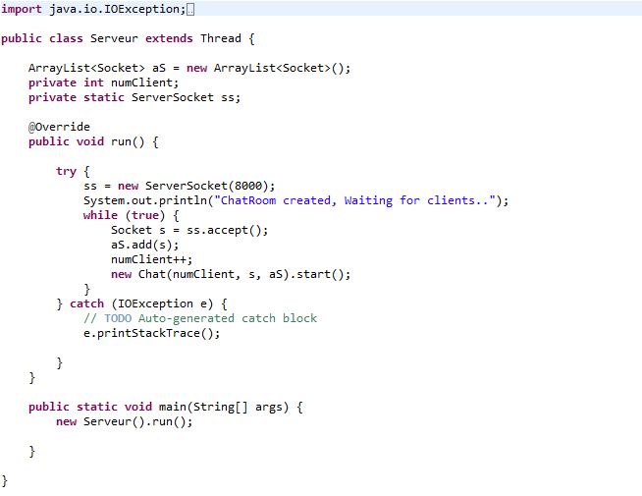

# Chapitre 4 :TP4

**(Sockets TCP et client/serveur) (partie2)**

*Ce TP est la suite du tp précédent. Il fait l'objet d'un mini-projet qui va nous permettre d'utiliser toutes les notions vues précédemment.*

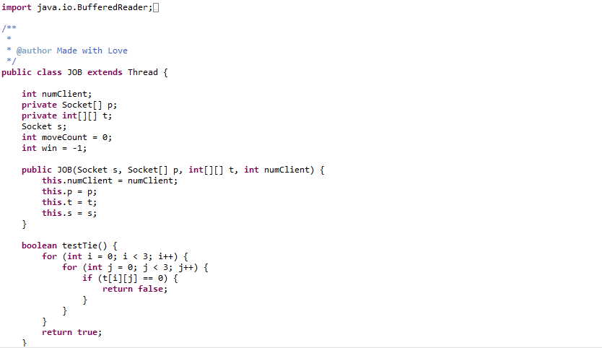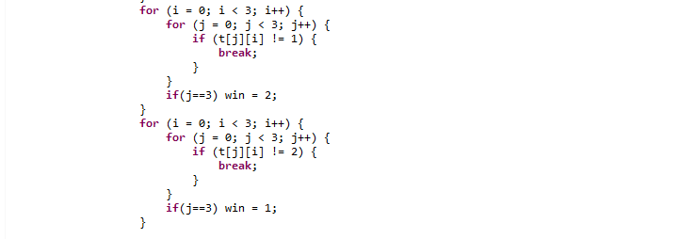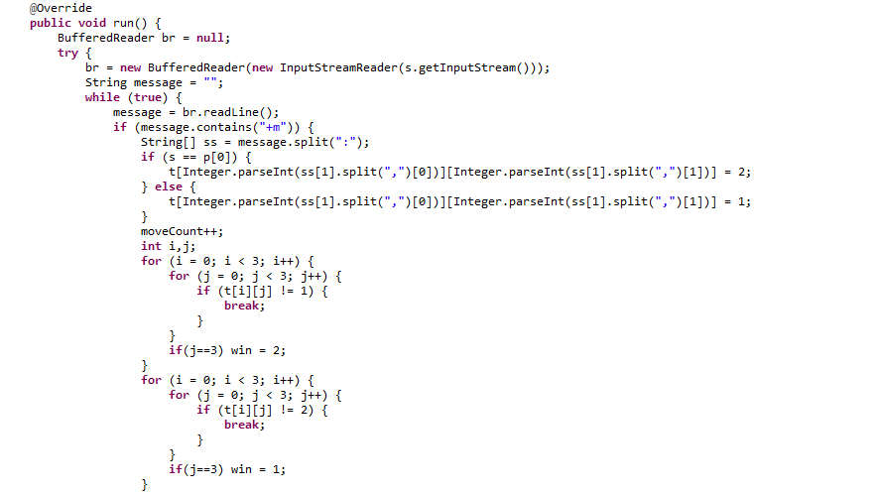

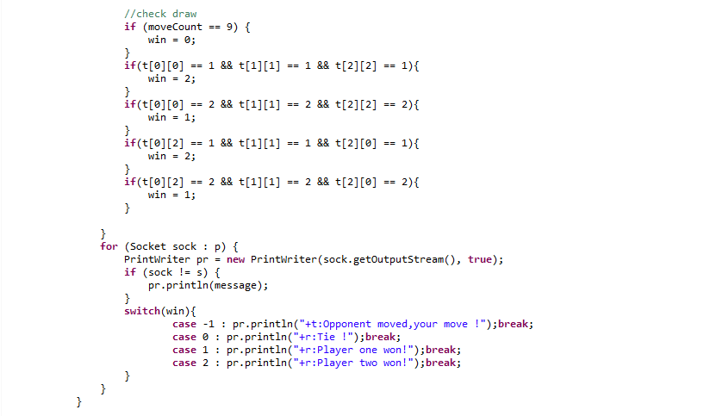

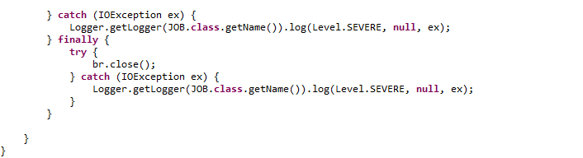

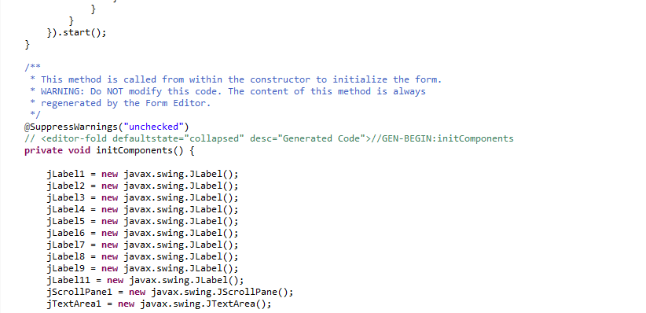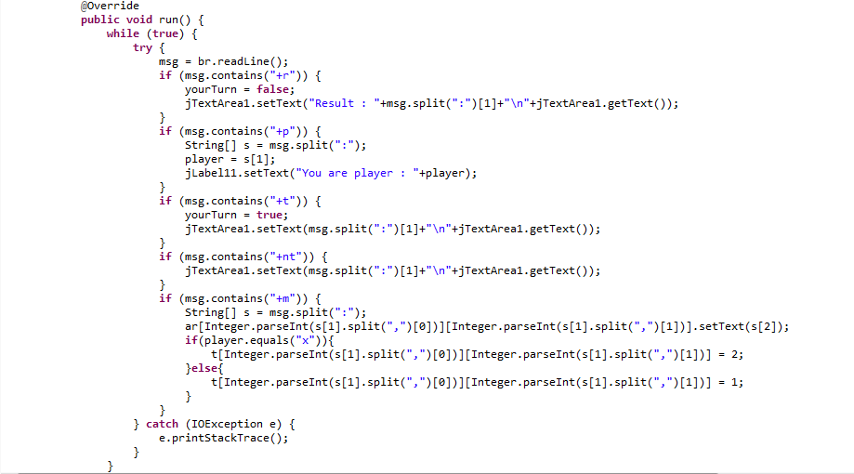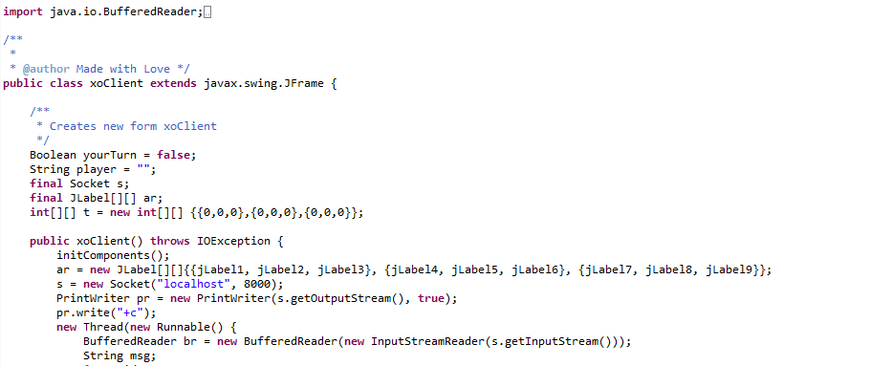

# 

# 

# 

# 

# 

# https://scontent-fra3-1.xx.fbcdn.net/v/t34.0-12/15541171_1292406540832694_1648068970580386376_n.jpg?oh=c7d04dfb76b10ab335e71df01ff5a88e&oe=5857FC45

# Chapitre 5 :TP5

**Java RMI**

*Dans ce TP, nous allons développer des applications distribuées sur le réseau en utilisant RMI.*

***Exercice 1 :***

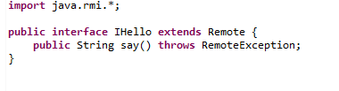

* *La classe HelloClient*

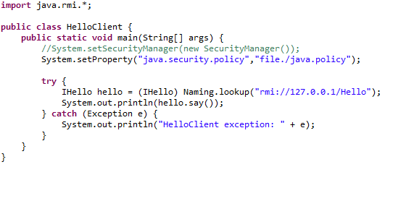

* *La classe Hello*

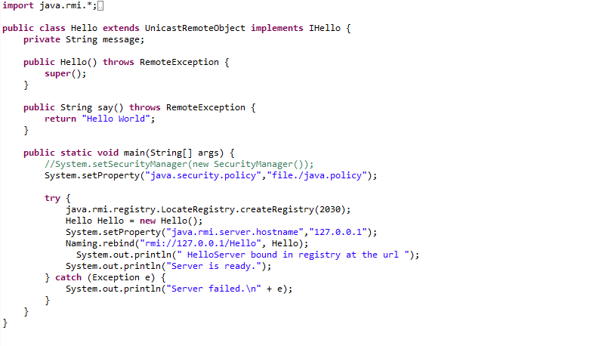

***Exercice 2 :***

* *La classe Client*

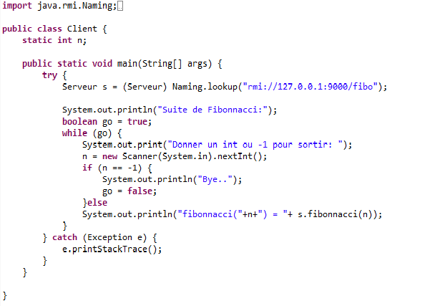

* *L'interface Serveur*

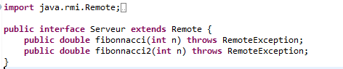

* *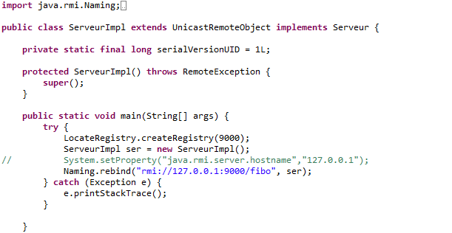La classe ServeurImpl*

# 

***Exercice 3 :***

* *La classe Client*

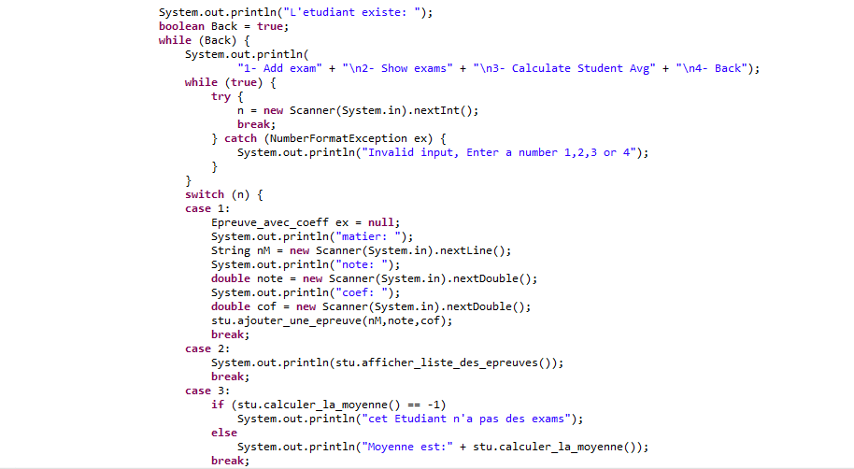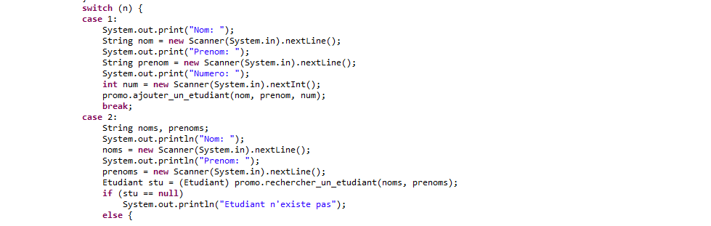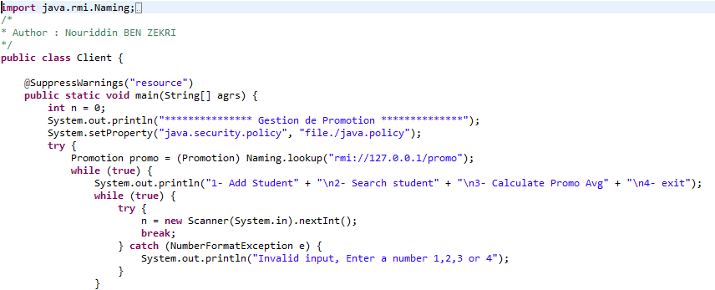

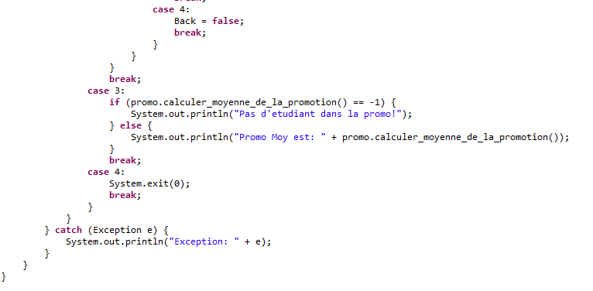

* *La classe Epreuve_avec_coeff*

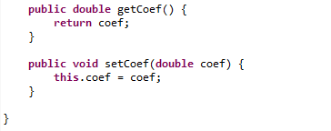

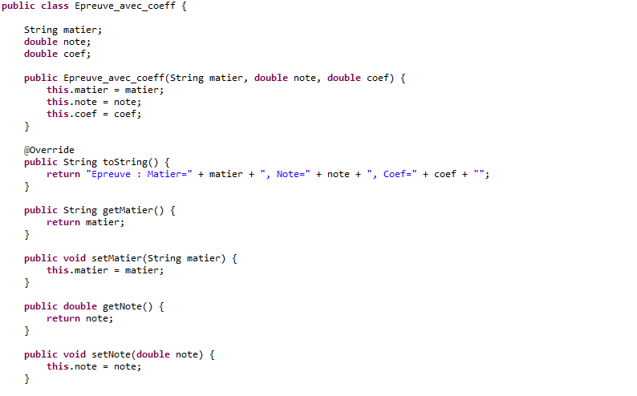

* *L'interface Etudiant*

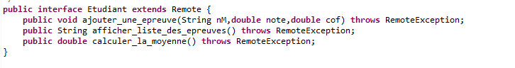

* *La classe EtudiantImpl*

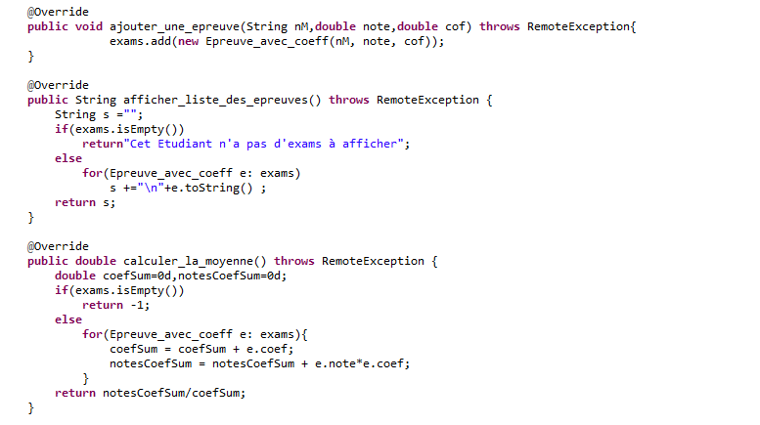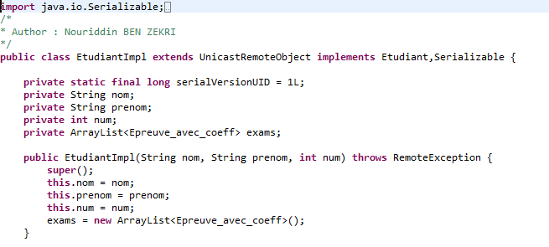

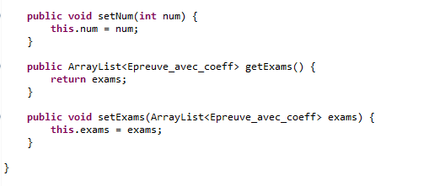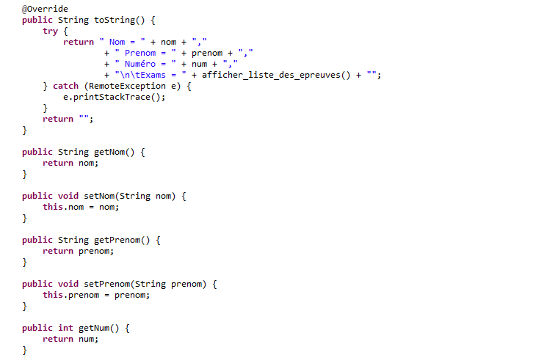

* *L'interface Promotion*

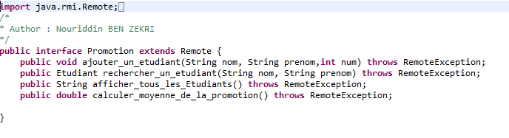

* *La classe PromotionImpl*

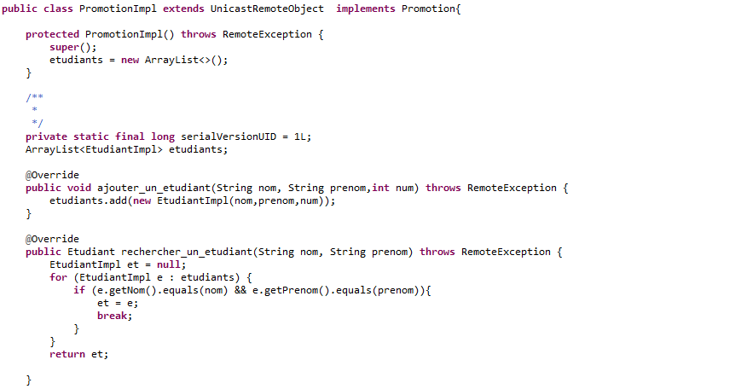

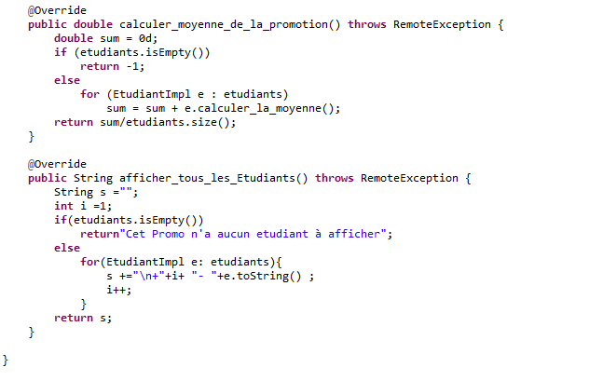

* *La classe Serveur*

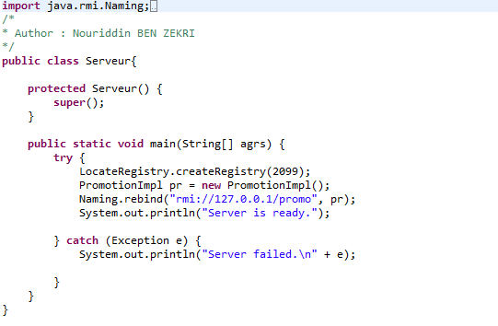

# Conclusion

Grâce à ces cinq TPs, nous avons pu découvrir la notion de Threads et de Multithreading, nous avons aussi étudié le problème des Threads en accès concurrents à une structure de données, nous avons par la suite vu la notion de Sockets , comme on a eu l'occasion de créer des applications Serveur et Client et établir la connection entre elles, et finalement nous avons pu développer des applications distribuées sur le réseau en utilisant RMI.

Ce travail de groupe a contribué d’une manière pertinente à renforcer l’esprit collectif ce qui nous sera très utile au cours de notre cursus universitaire